2015年秋季远程网络教育入学测试指南
第一步：登陆http://old.open.com.cn/，在网页的左下方，找到“入学测试”栏目，点击进入“正式参加”，图（1）；
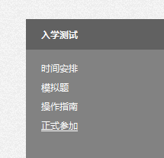
图（1）
第二步：输入用户名和密码，点击“登陆”如图（2）
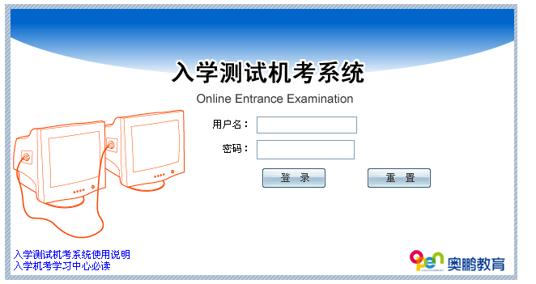图二
第三步：核对自己的重要信息，信息无误点击确定如图（3），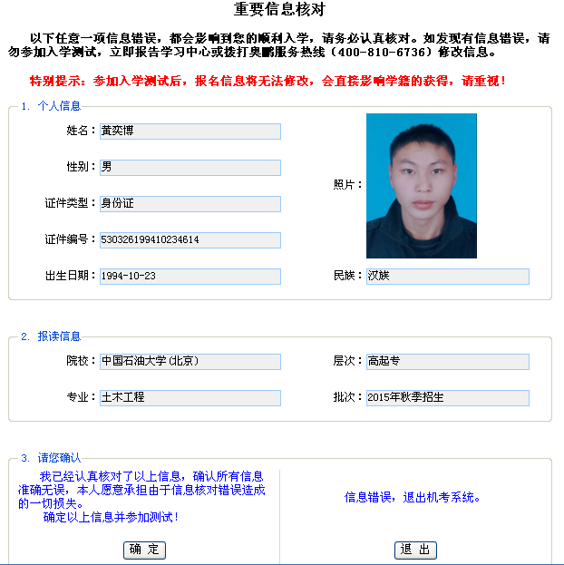图三

第四步：在个人信息左上方选择“当前试卷”，点击每门课程后面的绿色“继续”确定后阅读“诚信宣言”，点击我同意，并开始测试。中国人民大学有两门考试，中国石油大学只有一门考试。做完所有题目时“保存答卷”并“提交答卷”该门课程测试完成会有窗口显示提示成绩分数
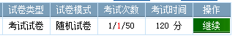

提示：考试有模拟题，70%的考题都在模拟题当中，同学们可以自己在“入学测试”栏目下面的“模拟题”下载你所报考学校的“模拟题”，也可以在QQ上让老师发给你。根据测试题目或题目当中的关键词在“模拟题”中搜索相关答案。

